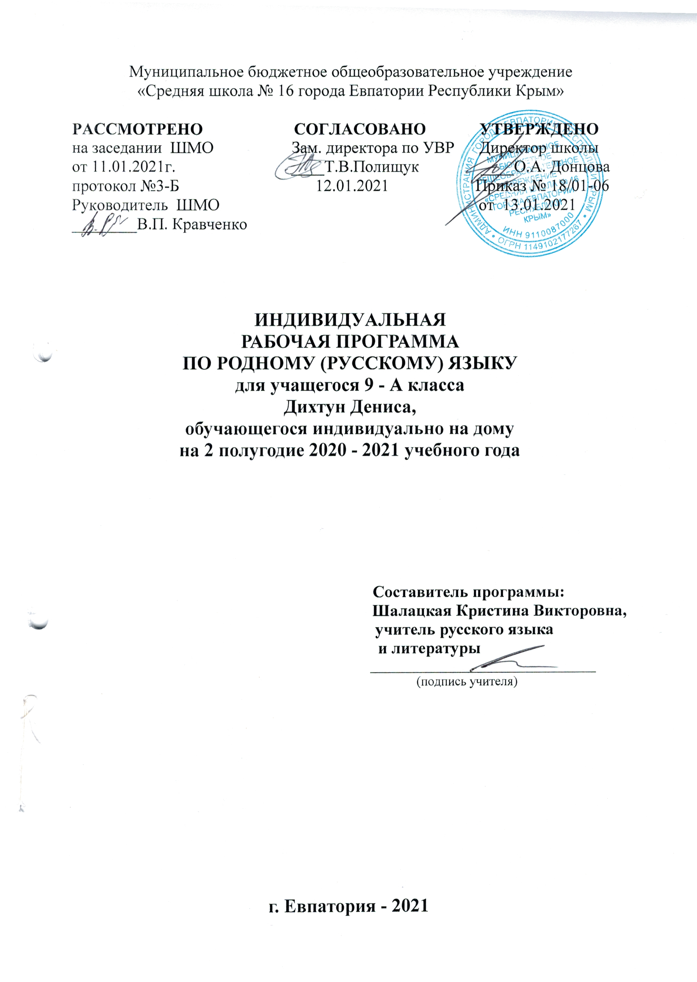Муниципальное бюджетное общеобразовательное учреждение
«Средняя школа № 16 города Евпатории Республики Крым»

РАССМОТРЕНО СОГЛАСОВАНО УТВЕРЖДЕНО
на заседании ШМО Зам. директора по УВР Директор школы
от 11.01.2021г. ____Т.В.Полищук ____О.А. Донцова
протокол №3-Б 12.01.2021 Приказ № 18/01-06
Руководитель ШМО от 13.01.2021
________В.П. Кравченко

ИНДИВИДУАЛЬНАЯ
РАБОЧАЯ ПРОГРАММА
ПО РОДНОМУ (РУССКОМУ) ЯЗЫКУ
для учащегося 9 - А класса
Дихтун Дениса,
обучающегося индивидуально на дому
на 2 полугодие 2020 - 2021 учебного года

Составитель программы:
Шалацкая Кристина Викторовна,
учитель русского языка
и литературы
________________________________
(подпись учителя)

г. Евпатория - 2021

Образовательный стандарт: Федеральный государственный образовательный стандарт основного общего образования, утвержденный приказом Минобразования РФ от 17.12.2010 № 1897 (с изменениями от 31.12.2015 г. № 1577);
Примерная рабочая программа по учебному предмету «Родной (русский) язык» для образовательных организаций, реализующих программы основного общего образования. URL: http://fgosreestr.ru/registry/primernaya-rabochaya-programma-po-uchebnomu-predmetu-russkij-rodnoj-yazyk-dlya-obshheobrazovatelnyh-organizatsij-5-9-klassov
Русский родной язык: 9 класс: учебное пособие для общеобразовательных организаций / [О. М. Александрова, О. В. Загоровская, С. И. Богданов и др.]. — М.: Просвещение, 2018. — 128 с.

Планируемые результаты
учебного предмета «Родной (русский) язык»
Изучение предмета «Русский родной язык» в 9-м классе должно обеспечивать достижение предметных результатов освоения курса в соответствии с требованиями федерального государственного образовательного стандарта основного общего образования. Система планируемых результатов дает представление о том, какими именно учебными действиями в отношении знаний, умений, навыков по курсу русского родного языка, а также личностными, познавательными, регулятивными и коммуникативными универсальными учебными действиями овладеют обучающиеся в ходе освоения содержания учебного предмета «Русский родной язык» в 9-м классе.
Предметные результаты изучения учебного предмета «Русский родной язык» на уровне основного общего образования ориентированы на применение знаний, умений и навыков в учебных ситуациях и реальных жизненных условиях.
Предметные результаты
- совершенствование видов речевой деятельности (аудирования, чтения, говорения и письма), обеспечивающих эффективное взаимодействие с окружающими людьми в ситуациях формального и неформального межличностного и межкультурного общения;
- понимание определяющей роли языка в развитии интеллектуальных и творческих способностей личности в процессе образования и самообразования;
- использование коммуникативно-эстетических возможностей родного языка;
- расширение и систематизацию научных знаний о родном языке; осознание взаимосвязи его уровней и единиц; освоение базовых понятий лингвистики, основных единиц и грамматических категорий родного языка;
- формирование навыков проведения различных видов анализа слова (фонетического, морфемного, словообразовательного, лексического, морфологического), синтаксического анализа словосочетания и предложения, а также многоаспектного анализа текста;
- обогащение активного и потенциального словарного запаса, расширение объема используемых в речи грамматических средств для свободного выражения мыслей и чувств на родном языке адекватно ситуации и стилю общения;
- овладение основными стилистическими ресурсами лексики и фразеологии родного языка, основными нормами родного языка (орфоэпическими, лексическими, грамматическими, орфографическими, пунктуационными), нормами речевого этикета; приобретение опыта их использования в речевой практике при создании устных и письменных высказываний; стремление к речевому самосовершенствованию;
- формирование ответственности за языковую культуру как общечеловеческую ценность.
Регулятивные
- Выпускник научится:
- целеполаганию, включая постановку новых целей, преобразование практической задачи в познавательную;
- самостоятельно анализировать условия достижения цели на основе учѐта выделенных учителем ориентиров действия в новом учебном материале;
- планировать пути достижения целей;
- устанавливать целевые приоритеты;
- уметь самостоятельно контролировать своѐ время и управлять им;
- принимать решения в проблемной ситуации на основе переговоров;
- осуществлять констатирующий и предвосхищающий контроль по результату и по способу действия; актуальный контроль на уровне произвольного внимания;
- адекватно самостоятельно оценивать правильность выполнения действия и вносить необходимые коррективы в исполнение как в конце действия, так и по ходу его реализации;
- основам прогнозирования как предвидения будущих событий и развития процесса.
Выпускник получит возможность научиться:
- самостоятельно ставить новые учебные цели и задачи;
- построению жизненных планов во временной перспективе;
- при планировании достижения целей самостоятельно, полно и адекватно учитывать условия и средства их достижения;
- прилагать волевые усилия и преодолевать трудности и препятствия на пути достижения целей;
- основам саморегуляции эмоциональных состояний;
- адекватно оценивать свои возможности достижения цели определѐнной сложности в различных сферах самостоятельной деятельности;
- адекватно оценивать объективную трудность как меру фактического или предполагаемого расхода ресурсов на решение задачи;
- осуществлять познавательную рефлексию в отношении действий по решению учебных и познавательных задач;
- основам саморегуляции в учебной и познавательной деятельности в форме осознанного управления своим поведением и деятельностью, направленной на достижение поставленных целей;
- выделять альтернативные способы достижения цели и выбирать наиболее эффективный способ.
Коммуникативные
Выпускник научится:
- учитывать разные мнения и стремиться к координации различных позиций в сотрудничестве;
- формулировать собственное мнение и позицию, аргументировать и координировать еѐ с позициями партнѐров в сотрудничестве при выработке общего решения в совместной деятельности;
- устанавливать и сравнивать разные точки зрения, прежде чем принимать решения и делать выбор;
- аргументировать свою точку зрения, спорить и отстаивать свою позицию не враждебным для оппонентов образом;
- задавать вопросы, необходимые для организации собственной деятельности и сотрудничества с партнѐром;
- осуществлять взаимный контроль и оказывать в сотрудничестве необходимую взаимопомощь;
- адекватно использовать речь для планирования и регуляции своей деятельности;
- адекватно использовать речевые средства для решения различных коммуникативных задач; владеть устной и письменной речью; строить монологическое контекстное высказывание;
- организовывать и планировать учебное сотрудничество с учителем и сверстниками, определять цели и функции участников, способы взаимодействия; планировать общие способы работы;
- осуществлять контроль, коррекцию, оценку действий партнѐра, уметь убеждать;
- работать в группе — устанавливать рабочие отношения, эффективно сотрудничать и способствовать продуктивной кооперации; интегрироваться в группу сверстников и строить продуктивное взаимодействие со сверстниками и взрослыми;
- основам коммуникативной рефлексии;
- использовать адекватные языковые средства для отображения своих чувств, мыслей, мотивов и потребностей;
- отображать в речи (описание, объяснение) содержание совершаемых действий как в форме громкой социализированной речи, так и в форме внутренней речи;
- учитывать и координировать отличные от собственной позиции других людей в сотрудничестве.
Выпускник получит возможность научиться:
- учитывать разные мнения и интересы и обосновывать собственную позицию;
- понимать относительность мнений и подходов к решению проблемы;
- продуктивно разрешать конфликты на основе учѐта интересов и позиций всех участников, поиска и оценки альтернативных способов разрешения конфликтов; договариваться и приходить к общему решению в совместной деятельности, в том числе в ситуации столкновения
интересов;
- брать на себя инициативу в организации совместного действия (деловое лидерство);
- оказывать поддержку и содействие тем, от кого зависит достижение цели в совместной деятельности;
- осуществлять коммуникативную рефлексию как осознание оснований собственных действий и действий партнѐра;
- в процессе коммуникации достаточно точно, последовательно и полно передавать партнѐру необходимую информацию как ориентир для построения действия;
- вступать в диалог, а также участвовать в коллективном обсуждении проблем, участвовать в дискуссии и аргументировать свою позицию, владеть монологической и диалогической формами речи в соответствии с грамматическими и синтаксическими нормами родного языка;
- следовать морально-этическим и психологическим принципам общения и сотрудничества на основе уважительного отношения к партнѐрам, внимания к личности другого, адекватного межличностного восприятия, готовности адекватно реагировать на нужды других, в частности оказывать помощь и эмоциональную поддержку партнѐрам в процессе достижения общей цели совместной деятельности;
- устраивать эффективные групповые обсуждения и обеспечивать обмен знаниями между членами группы для принятия эффективных совместных решений;
- в совместной деятельности чѐтко формулировать цели группы и позволять еѐ участникам проявлять собственную энергию для достижения этих целей.
Познавательные
Выпускник научится:
- основам реализации проектно-исследовательской деятельности;
- проводить наблюдение и эксперимент под руководством учителя;
- осуществлять расширенный поиск информации с использованием ресурсов библиотек и Интернета;
- создавать и преобразовывать модели и схемы для решения задач;
- осуществлять выбор наиболее эффективных способов решения задач в зависимости от конкретных условий;
- давать определение понятиям;
- устанавливать причинно-следственные связи;
- осуществлять логическую операцию установления родовидовых отношений, ограничение понятия;
- обобщать понятия — осуществлять логическую операцию перехода от видовых признаков к родовому понятию, от понятия с меньшим объѐмом к понятию с большим объѐмом;
- осуществлять сравнение и классификацию, самостоятельно выбирая основания и критерии для указанных логических операций;
- строить классификацию на основе дихотомического деления (на основе отрицания);
- строить логическое рассуждение, включающее установление причинно - следственных связей;
- объяснять явления, процессы, связи и отношения,выявляемые в ходе исследования;
- основам ознакомительного, изучающего, усваивающего и поискового чтения;
- структурировать тексты, включая умение выделять главное и второстепенное, главную идею текста, выстраивать последовательность описываемых событий;
- работать с метафорами — понимать переносный смысл выражений, понимать и употреблять обороты речи, построенные на скрытом уподоблении, образном сближении слов.
Выпускник получит возможность научиться:
- основам рефлексивного чтения;
- ставить проблему, аргументировать еѐ актуальность;
- самостоятельно проводить исследование на основе применения методов наблюдения и эксперимента;
- выдвигать гипотезы о связях и закономерностях событий, процессов, объектов;
- организовывать исследование с целью проверки гипотез;
- делать умозаключения (индуктивное и по аналогии) и выводы на основе аргументации.
Личностные результаты
В рамках когнитивного компонента у выпускника сформируется:
  - образ социально-политического устройства — представление о государственной организации
России, знание государственной символики (герб, флаг, гимн), знание государственных праздников;
  - знание о своей этнической принадлежности, освоение национальных ценностей, традиций, культуры, знание о народах и этнических группах России;
  - экологическое сознание, признание высокой ценности жизни во всех еѐ проявлениях; знание основных принципов и правил отношения к природе; знание основ здорового образа
жизни и здоровьесберегающих технологий; правил поведения в чрезвычайных ситуациях;
  - ориентация в системе моральных норм и ценностей и их иерархизация, понимание конвенционального характера морали.

В рамках ценностного и эмоционального компонента
- гражданский патриотизм, любовь к Родине, чувство гордости за свою страну;
- уважение к истории, культурным и историческим памятникам;
- уважение к личности и еѐ достоинству, доброжелательное отношение к окружающим, нетерпимость к любым видам насилия и готовность противостоять им;
- уважение к ценностям семьи, любовь к природе, признание ценности здоровья, своего и других людей, оптимизм в восприятии мира;
- потребность в самовыражении и самореализации, социальном признании;
- позитивная моральная самооценка и моральные чувства — чувство гордости при следовании моральным нормам, переживание стыда и вины при их нарушении
В рамках деятельностного (поведенческого) компонента
- готовность и способность к выполнению норм и требований школьной жизни, прав и обязанностей ученика;
- умение вести диалог на основе равноправных отношений и взаимного уважения и принятия; умение конструктивно разрешать конфликты;
- готовность и способность к выполнению моральных норм в отношении взрослых и сверстников в школе, дома, во внеучебных видах деятельности;
- потребность в участии в общественной жизни ближайшего социального окружения, общественно полезной деятельности;
- устойчивый познавательный интерес и становление смыслообразующей функции познавательного мотива;
- готовность к выбору профильного образования.
Выпускник получит возможность для формирования:
- выраженной устойчивой учебно-познавательной мотивации и интереса к учению;
- готовности к самообразованию и самовоспитанию;
- адекватной позитивной самооценки и Я-концепции;
- эмпатии как осознанного понимания и сопереживания чувствам других, выражающейся в поступках, направленных на помощь и обеспечение благополучия.

Содержание учебного предмета
«Родной (русский) язык» в 9-м классе

Раздел 1. Язык и культура (4 часа)
Русский язык как зеркало национальной культуры и истории народа (обобщение). Примеры ключевых слов (концептов) русской культуры, их национально-историческая значимость. Крылатые слова и выражения (прецедентные тексты) из произведений художественной литературы, кинофильмов, песен, рекламных текстов и т.п.
Развитие языка как объективный процесс. Общее представление о внешних и внутренних факторах языковых изменений, об активных процессах в современном русском языке (основные тенденции, отдельные примеры). Стремительный рост словарного состава языка, «неологический бум» – рождение новых слов, изменение значений и переосмысление имеющихся в языке слов, их стилистическая переоценка, создание новой фразеологии, активизация процесса заимствования иноязычных слов.

Раздел 2. Культура речи (2 часа)
Основные орфоэпические нормысовременного русского литературного языка. Активные процессы в области произношения и ударения. Отражение произносительных вариантов в современных орфоэпических словарях.
Нарушение орфоэпической нормы как художественный приѐм.
Основные лексические нормы современного русского литературного языка. Лексическая сочетаемость слова и точность. Свободная и несвободная лексическая сочетаемость. Типичные ошибки‚ связанные с нарушением лексической сочетаемости.
Речевая избыточность и точность. Тавтология. Плеоназм. Типичные ошибки‚ связанные с речевой избыточностью.
Современные толковые словари. Отражение вариантов лексической нормы в современных словарях. Словарные пометы.
Основные грамматические нормы современного русского литературного языка. Типичные грамматические ошибки. Управление: управление предлогов благодаря, согласно, вопреки; предлогапо с количественными числительными в словосочетаниях с распределительным значением (по пять груш – по пяти груш). Правильное построение словосочетаний по типу управления (отзыв о книге – рецензия на книгу, обидеться на слово – обижен словами). Правильное употребление предлогов о‚ по‚ из‚ с в составе словосочетания (приехать из Москвы – приехать с Урала). Нагромождение одних и тех же падежных форм, в частности родительного и творительного падежа.
Нормы употребления причастных и деепричастных оборотов‚ предложений с косвенной речью.
Типичные ошибки в построении сложных предложений: постановка рядом двух однозначных союзов (но и однако, что и будто, что и как будто)‚ повторение частицы бы в предложениях с союзами чтобы и если бы‚ введение в сложное предложение лишних указательных местоимений.
Отражение вариантов грамматической нормы в современных грамматических словарях и справочниках. Словарные пометы.

Речевой этикет
Этика и этикет в электронной среде общения. Понятие нетикета. Этикет Интернетпереписки. Этические нормы, правила этикета Интернет-дискуссии, Интернет-полемики.
Этикетное речевое поведение в ситуациях делового общения.

Раздел 3. Речь. Речевая деятельность. Текст (3 часа)

Язык и речь. Виды речевой деятельности
Русский язык в Интернете. Правила информационной безопасности при общении в социальных сетях. Контактное и дистантное общение.

Текст как единица языка и речи
Виды преобразования текстов: аннотация, конспект. Использование графиков, диаграмм, схем для представления информации.
Функциональные разновидности языка
Разговорная речь. Анекдот, шутка.
Официально-деловой стиль. Деловое письмо, его структурные элементы и языковые особенности.
Учебно-научный стиль. Доклад, сообщение. Речь оппонента на защите проекта.
Публицистический стиль. Проблемный очерк.
Язык художественной литературы. Диалогичность в художественном произведении. Текст и интертекст. Афоризмы. Прецедентные тексты.

Тематическое планирование

№ п/п | Разделы программы | Количество часов | Проверочная (творческая) работа
 | Язык и культура | 4 | 2
 | Культура речи | 2 | 1
 | Речь. Речевая деятельность. Текст | 3 | 1
 | Всего: | 9 | 4

Календарно-тематическое планирование

№ п/п |  | Дата |  | Тема урока
план | факт | план | факт | Инд. |  |  | Сам.
  - Язык и культура (4 часа)
1 |  | 12.01. |  | Отражение в русском языке культуры и истории русского народа. Ключевые слова русской культуры, их национально-историческая значимость. |  |  | Ключевые слова русской культуры, их национально-историческая значимость.
 |  |  |  | Презентация проекта «Образ берёзы как ключевой образ русской литературы».
2 |  | 26.01. |  | Крылатые слова и выражения из произведений художественной литературы, кинофильмов и песен. |  |  | Крылатые слова и выражения из произведений художественной литературы, кинофильмов и песен.
 |  |  |  | Проект по одной из тем: «Новые крылатые слова русского языка из современных мультфильмов»; «Новые крылатые слова русского языка из современной рекламы»; «Новые крылатые слова русского языка из современных телевизионных и радиопередач».
3 |  | 09.02. |  | Развитие русского языка как закономерный процесс. Основные тенденции развития современного русского языка. Новые иноязычные заимствования в современном русском языке. Словообразовательные неологизмы в современном русском языке. |  |  | Словообразовательные неологизмы в современном русском языке.
4 |  | 09.03. |  | Переосмысление значений слов в современном русском языке. Стилистическая переоценка слов в современном русском языке. |  |  | Переосмысление значений слов в современном русском языке.
  - Культура речи (2 часа)
5 |  | 06.04. |  | Активные процессы в области произношения и ударения. Трудные случаи Лексической сочетаемости. | Трудные случаи Лексической сочетаемости.
6 |  |  |  | Типичные ошибки в управлении, в построении простого осложнённого и сложного предложений. Речевой этикет в деловом общении. Правила сетевого этикета. | Типичные ошибки в управлении, в построении простого осложнённого и сложного предложений. Речевой этикет в деловом общении. Правила сетевого этикета.
 |  |  |  | Проект на тему «Сетевой знак @ в разных языках».
  - Речь. Речевая деятельность. Текст (3 часа)
7 |  | 20.04. |  | Русский язык в Интернете. Правила информационной безопасности. Виды преобразования текстов: аннотации, конспект. Графики и диаграммы. |  | Русский язык в Интернете.  Графики и диаграммы.
8 |  | 04.05. |  | Разговорная речь. Анекдот, шутка. Язык художественной литературы. Прецедентные тексты. |  | Язык художественной литературы. Прецедентные тексты.
 |  |  |  | Проверочная работа по разделу «Речь. Речевая деятельность»
9 |  | 18.05. |  | Официально-деловой стиль. Деловое письмо. Научно-учебный подстиль. Доклад, сообщение. Публицистический стиль. Проблемный очерк. |  | Доклад, сообщение. Публицистический стиль. Проблемный очерк.

